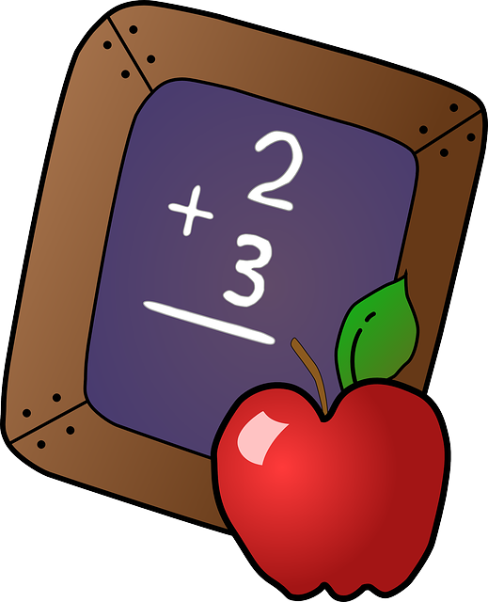
Όνομα:
Ενότητα: Γράφω στον υπολογιστή
Δραστηριότητα: «Πληκτρολογώ τους αριθμούς»

